Translated messages

Arabic
Keep a safe distance from others | حافظ على مسافة آمنة من الآخرين.
Wash your hands regularly, for 20 seconds. | اغسل يديك بانتظام لمدة 20 ثانية.
You must wear a face covering on public transport, in shops and in healthcare settings. | يجب وضع غطاء على الوجه  عند استخدامك للمواصلات العامة وفي المتاجر  وفي الأماكن التي تُقدم الرعاية الصحية.
No one in your household should leave home if any one person has symptoms | يجب أن لا يغادر أحد من منزلك إذا كان هناك شخص في المنزل يعاني من الأعراض.
If you have symptoms, stay at home and book a free test at nhs.uk/coronavirus or ring 119. | إذا كانت لديك أعراض فابق في المنزل واحجز فحصا مجانيًا على الموقع الإكتروني nhs.uk/coronavirus أو اتصل بالرقم 119.
If you need to stay at home and have no family or friends for support, ring 0113 378 1877. | إذا كنت بحاجة إلى البقاء في المنزل وليس لديك عائلة أو أصدقاء للحصول على الدعم فاتصل برقم 0113 378 1877.
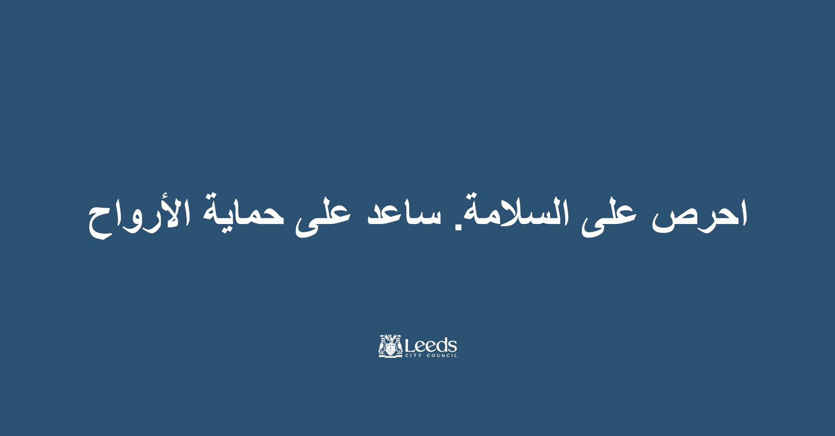

Czech
Keep a safe distance from others. | Udržujte od ostatních bezpečnou vzdálenost.
Wash your hands regularly, for 20 seconds. | Pravidelně si po dobu 20 sekund umývejte ruce.
You must wear a face covering on public transport, in shops and in healthcare settings. | Ve veřejných dopravních prostředcích, v obchodech a ve zdravotnickém prostředí musíte mít zakrytou tvář.
No one in your household should leave home if any one person has symptoms. | Pokud má někdo z vaší domácnosti symptomy, nikdo by neměl vycházet z domu.
If you have symptoms, stay at home and book a free test at nhs.uk/coronavirus or ring 119. | Pokud máte symptomy, zůstaňte doma a zarezervujte si bezplatný test na stránkách nhs.uk/coronavirus nebo zavolejte na číslo 119.
If you need to stay at home and have no family or friends for support, ring 0113 378 1877. | Pokud potřebujete zůstat doma a nemáte rodinu nebo přátele, kteří by vám pomohli, zavolejte na číslo 0113 378 1877.

Slovak
Keep a safe distance from others. | Udržujte od ostatných bezpečnú vzdialenosť.
Wash your hands regularly, for 20 seconds. | Pravidelne si po dobu 20 sekúnd umývajte ruky.
You must wear a face covering on public transport, in shops and in healthcare settings. | Nosiť rúško musíte  vo verejnej doprave, v obchodoch  a v zdravotníckych zariadeniach
No one in your household should leave home if any one person has symptoms. | Ak má niekto z vašej domácnosti symptómy, nikto by nemal vychádzať z domu.
If you have symptoms, stay at home and book a free test at nhs.uk/coronavirus or ring 119. | Ak máte symptómy, zostaňte doma a zarezervujte si bezplatný test na stránkach nhs.uk/coronavirus alebo zavolajte na číslo 119.
If you need to stay at home and have no family or friends for support, ring 0113 378 1877. | Ak potrebujete zostať doma a nemáte rodinu alebo priateľov, ktorí by vám pomohli, zavolajte na číslo 0113 378 1877.

Polish
Keep a safe distance from others. | Zachowaj bezpieczną odległość od innych.
Wash your hands regularly, for 20 seconds. | Regularnie myj ręce, przez 20 sekund.
You must wear a face covering on public transport, in shops and in healthcare settings. | Musisz nosić maskę w środkach  transportu publicznego, w sklepach  i placówkach służby zdrowia.
No one in your household should leave home if any one person has symptoms. | Jeśli w twoim domu ktoś ma objawy choroby, nikt nie powinien z niego wychodzić.
If you have symptoms, stay at home and book a free test at nhs.uk/coronavirus or ring 119. | Jeśli masz objawy choroby, zostań w domu i zamów bezpłatny test przez stronę nhs.uk/coronavirus lub zadzwoń pod numer 119.
If you need to stay at home and have no family or friends for support, ring 0113 378 1877. | Jeśli musisz zostać w domu i twoja rodzina lub przyjaciele nie mogą ci pomóc, zadzwoń pod numer 0113 378 1877.

Romanian
Keep a safe distance from others. | Păstraţi o distanţă sigură faţă de ceilalţi.
Wash your hands regularly, for 20 seconds. | Spălaţi-vă pe mâini în mod regulat, timp de 20 de secunde.
You must wear a face covering on public transport, in shops and in healthcare settings. | Trebuie să purtaţi o mască/veşmânt pentru acoperirea feţei  în transportul în comun, în magazine  şi in instituţii medicale.
No one in your household should leave home if any one person has symptoms. | Nimeni din gospodăria dumneavoastră nu ar trebui să plece de acasă dacă oricare dintre persoane are simptome.
If you have symptoms, stay at home and book a free test at nhs.uk/coronavirus or ring 119. | Dacă aveţi simptome, staţi acasă şi programaţi-vă la un test gratuit la nhs.uk/coronavirus ori sunaţi la 119.
If you need to stay at home and have no family or friends for support, ring 0113 378 1877. | Dacă trebuie să staţi acasă şi nu aveţi familie sau prieteni care să vă susţină, sunaţi la 0113 378 1877.
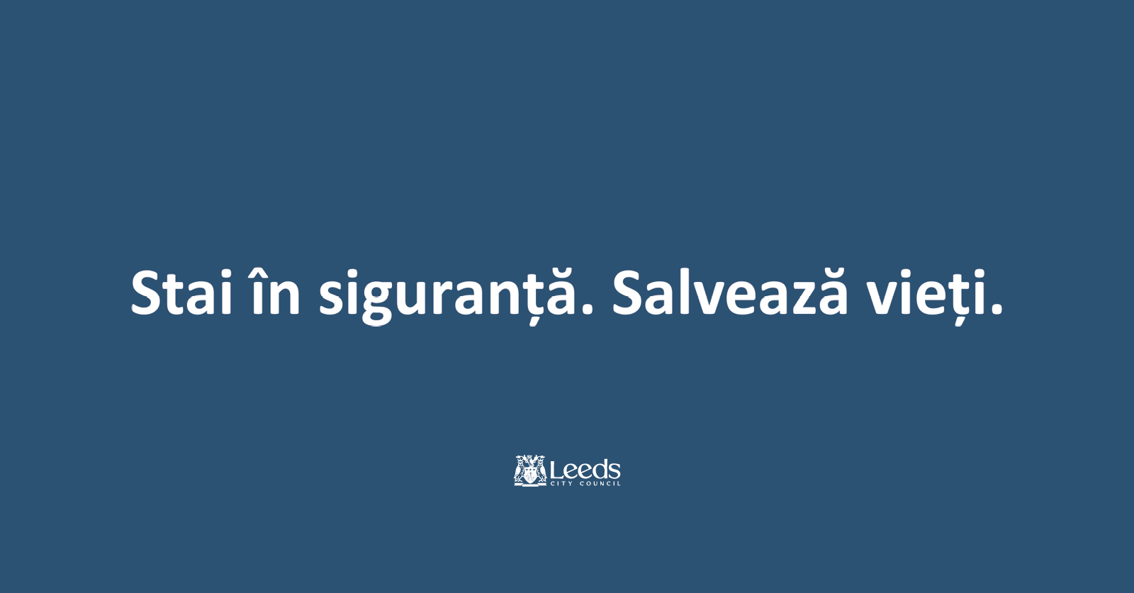

Urdu
Keep a safe distance from others. | دوسروں سے محفوظ فاصلے پر رہیں۔
Wash your hands regularly, for 20 seconds. | اپنے ہاتھوں کو باقاعدگی کے ساتھ 20 سیکنڈز تک دھوئیں۔
You must wear a face covering on public transport, in shops and in healthcare settings. | آپ کو پبلک ٹرانسپورٹ، شاپس اور صحت کی  دیکھ بھال فراہم کرنے والی جگہوں پر لازمی  طور پر فیس کورنگ استعمال کرنی چاہیے۔
No one in your household should leave home if any one person has symptoms. | اگر آپ کے گھر میں کسی بھی شخص کو کورونا وائرس کی علامات ہوں تو گھرانے کے کسی بھی شخص کو گھر سے باہر نہیں نکلنا چاہیے۔
If you have symptoms, stay at home and book a free test at nhs.uk/coronavirus or ring 119. | اگر آپ کو علامات ہوں تو گھر پر ہی ٹھہریں اور nhs.uk/coronavirus پر مفت ٹیسٹ بک کروائيں یا 119 پر فون کریں۔
If you need to stay at home and have no family or friends for support, ring 0113 378 1877. | گر آپ کو گھر پر ہی ٹھہرنے کی ضرورت پیش آئے اور مدد فراہم کرنے کے لیے فیملی کا کوئی فرد یا دوست دستیاب نہ ہو تو اس نمبر پر فون کریں 0113 378 1877

Punjabi
Keep a safe distance from others. | ਹੋਰਨਾਂ ਤੋਂ ਸੁਰੱਖਿਅਤ ਦੂਰੀ ਬਣਾ ਕੇ ਰੱਖੋ।
Wash your hands regularly, for 20 seconds. | ਆਪਣੇ ਹੱਥ 20 ਸਕਿੰਟਾਂ ਲਈ ਨਿਯਮਿਤ ਤੌਰ ’ਤੇ ਧੋਵੋ।
You must wear a face covering on public transport, in shops and in healthcare settings. | ਤੁਹਾਨੂੰ ਜਨਤਕ ਟਰਾਂਸਪੋਰਟ, ਦੁਕਾਨਾਂ ਵਿੱਚ ਅਤੇ ਸਿਹਤ-ਸੰਭਾਲ ਵਾਲੀਆਂ ਥਾਵਾਂ ’ਤੇ ਲਾਜ਼ਮੀ ਤੌਰ ’ਤੇ ਚਿਹਰਾ ਢੱਕ ਕੇ ਰੱਖਣਾ ਚਾਹੀਦਾ ਹੈ।
No one in your household should leave home if any one person has symptoms. | ਤੁਹਾਡੇ ਪਰਿਵਾਰ ਵਿੱਚ ਜੇ ਕਿਸੇ ਇੱਕ ਵਿਅਕਤੀ ਨੂੰ ਲੱਛਣ ਹਨ ਤਾਂ ਉਨ੍ਹਾਂ ਨੂੰ ਘਰ ਤੋਂ ਬਾਹਰ ਨਹੀਂ ਜਾਣਾ ਚਾਹੀਦਾ।
If you have symptoms, stay at home and book a free test at nhs.uk/coronavirus or ring 119. | ਜੇ ਤੁਹਾਨੂੰ ਲੱਛਣ ਹੁੰਦੇ ਹਨ, ਤਾਂ ਘਰ ਵਿੱਚ ਹੀ ਰਹੋ ਅਤੇ nhs.uk/coronavirus ’ਤੇ ਮੁਫ਼ਤ ਜਾਂਚ ਲਈ ਬੁਕਿੰਗ ਕਰੋ ਜਾਂ 119 ’ਤੇ ਫ਼ੋਨ ਕਰੋ।
If you need to stay at home and have no family or friends for support, ring 0113 378 1877. | ਜੇ ਤੁਹਾਨੂੰ ਘਰ ਰਹਿਣ ਦੀ ਲੋੜ ਹੈ ਅਤੇ ਸਹਾਇਤਾ ਲਈ ਕੋਈ ਪਰਿਵਾਰ ਜਾਂ ਦੋਸਤ ਨਹੀਂ ਹਨ, ਤਾਂ 0113 378 1877’ਤੇ ਫ਼ੋਨ ਕਰੋ।

Tigrinya
Keep a safe distance from others. | ድሕነትኩም ብዝሕለወሉ ርሕቀት መጠን ካብ ካልኦት ተፈንተቱ።
Wash your hands regularly, for 20 seconds. | የእዳውኩም ን20 ካልኢታት/ሰከንድታት ምሕጻብ ኣዘውትሩ።
You must wear a face covering on public transport, in shops and in healthcare settings. | ናይ ገጽ መሸፈኒ ክትለብሱ ይግባእ፡  ኣብ ህዝባውያን መጕዓዝያታትን፡ ኣብ ደኳኩንን  ኣብ ናይ ሕክምናዊ ተቕዋማትን።
No one in your household should leave home if any one person has symptoms. | ዝዀነ ሰብ ካብ ስድራ-ቤትኩም እንተድኣ ምልክታት ናይ ሕማም ሃልዩዎ ካብ ገዛ ክወጽእ የብሉን።
If you have symptoms, stay at home and book a free test at nhs.uk/coronavirus or ring 119. | እንተድኣ ምልክታት ናይ ሕማም ሃልዩኩም ካብ ገዛ ኣይትውጽኡ፡ ብናጻ መርመራ ንምግባር ድማ ኣብ nhs.uk/coronavirus ብምጥዋቕ ወይ ከኣ ኣብ 119 ብምድዋል ቈጸራ ግበሩ።
If you need to stay at home and have no family or friends for support, ring 0113 378 1877. | እንተድኣ ኣብ ገዛ ንኽትጸንሑ ተደልዩ፡ እሞ ወይ ስድራ ወይ የዕሩኽ ዝሕግዙ ዘይብልኩም ኰይኑ ከኣ ኣብ 0113 378 1877 ደዉሉ ኢኹም።
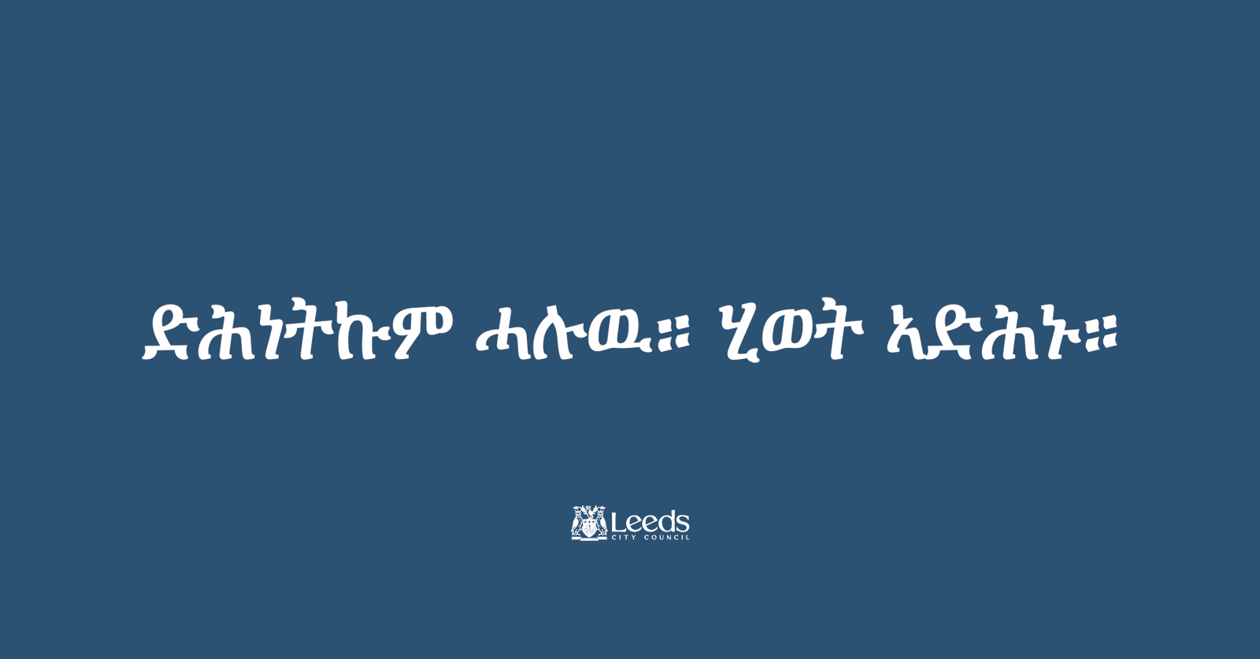

Farsi
Keep a safe distance from others. | از دیگران فاصله مناسب بگیرید.
Wash your hands regularly, for 20 seconds. | دستان خود را مرتب به مدت ۲۰ ثانیه بشویید.
You must wear a face covering on public transport, in shops and in healthcare settings. | شما باید حتما در وسایل نقلیه،  فروشگاه ها و یا مراکز درمانی  از ماسک محافظ صورت استفاده نمایید .
No one in your household should leave home if any one person has symptoms. | اگر علائم بیماری را داشته باشید هیچ یک از اعضای منزل اجازه خروج نخواهند داشت.
If you have symptoms, stay at home and book a free test at nhs.uk/coronavirus or ring 119. | اگر علائم بیماری را دارید در منزل بمالید و با مراجعه به وبسایتnhs.uk/coronavirus و یا تماس با شماره ۱۱۹ درخواست تست کنید.
If you need to stay at home and have no family or friends for support, ring 0113 378 1877. | اگر باید در منزل بمالید و فامیل یا دوستی ندارید که به شما کمک کند با شماره ۰۱۱۳۳۷۸۱۸۷۷ تماس بگیرید.
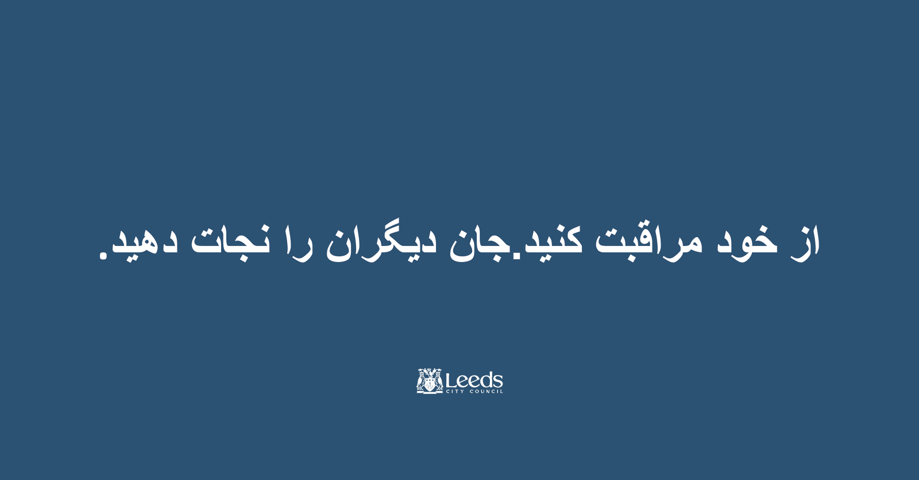

Kurdish
Keep a safe distance from others. | مه‌ودایه‌كی باش له‌ گه‌ڵ كه‌سانی تردا ڕابگره‌.
Wash your hands regularly, for 20 seconds. | به‌ به‌رده‌وامی ده‌ستت بۆ٢٠ چركه‌ بشۆ
You must wear a face covering on public transport, in shops and in healthcare settings. | ئێوە دەبێت دەمامک بکەن  لە شوێنی گواستنەوە گشتیەکان، لە دووکان  و ڕێکخستنی سەلامەتی و دەرمان
No one in your household should leave home if any one person has symptoms. | هیچ كه‌س له‌ ئه‌ندامانی بنه‌ماڵه‌كه‌ی ئێوه‌ نابێت له‌ ماڵ بێته‌ ده‌ر ئه‌گه‌ر هاتوو یه‌كێك له‌ ئێوه‌ ئاماژه‌كانی هه‌بوو
If you have symptoms, stay at home and book a free test at nhs.uk/coronavirus or ring 119. | ئه‌گه‌ر ئاماژه‌كانتان هه‌بوو، له‌ ماڵه‌وه‌ بمێننه‌وه‌ و له‌م شوێنه‌ی خواره‌وه‌ تاقیكردنه‌وه‌یه‌كی بێبه‌رانبه‌ر بكه‌  nhs.uk/coronavirus  و یا پێوه‌ندی به‌ ١١٩ ه‌وه‌ بكه‌
If you need to stay at home and have no family or friends for support, ring 0113 378 1877. | ئه‌گه‌ر تۆ پێویستی كرد كه‌ له‌ ماڵه‌وه‌ بمێنیته‌وه‌ و خزم و یا هاوڕێت نه‌بوو كه‌ یارمه‌تیت بدات، پێوه‌ندی به‌م ژماره‌ ته‌له‌فۆنه‌وه‌ بكه‌ ٠١١٣٣٧٨١٨٧٧
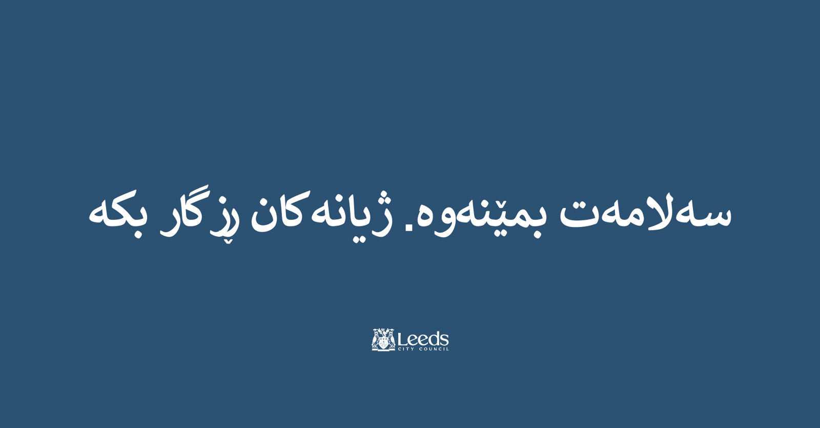

Bengali
Keep a safe distance from others. | অন্য লোকদের থেকে নিরাপদ দূরত্বে থাকুন।
Wash your hands regularly, for 20 seconds. | নিয়মিতভাবে 20 সেকেন্ড আপনার হাত ধুয়ে নিন।
You must wear a face covering on public transport, in shops and in healthcare settings. | পাবলিক ট্রান্সপোর্টে, যে কোনো দোকানে ও স্বাস্থ্যসেবার প্রতিষ্ঠানে আপনাকে অবশ্যই নাকমুখ কাপড় দিয়ে ঢেকে রাখতে হবে।
No one in your household should leave home if any one person has symptoms. | আপনার পরিবারের কারোর মধ্যে লক্ষণগুলো দেখা দিলে, পরিবারের কেউই যেন ঘর থেকে বের না হন।
If you have symptoms, stay at home and book a free test at nhs.uk/coronavirus or ring 119. | আপনার মধ্যে লক্ষণগুলো দেখা দিলে, ঘরে থাকবেন এবং nhs.uk/coronavirus-এ বা 119-এ ফোন করে একটি টেস্ট বুক করে নেবেন।
If you need to stay at home and have no family or friends for support, ring 0113 378 1877. | আপনার যদি ঘরে থাকা লাগে, কিন্তু আপনাকে সাহায্য করার মত পরিবার পরিজন বা বন্ধু বান্ধব না থকেন, তবে 0113 378 1877 নাম্বারে ফোন করবেন।

